# Enumeração – enum 23/12/2020

Enumerações:

É um tipo especial que serve para especificar de forma literal um conjunto de constantes relacionadas

Palavra chave em C#: enum

**Nota:** enum é um tipo valor

Vantagem:

* Melhor semântica:
  + Exemplo básico. Ao representar os dias da semana, não será necessário usar 1 para domingo, 2 para segunda, ... Será possível utilizar os próprios nomes. Domingo, Segunda, ...
* Código mais legível e auxiliado pelo compilador.
  + Ou seja, o compilador não irá permitir inserir valores diferente dos pré-estipulados.

Exemplo: Ciclo de vida de um **pedido**

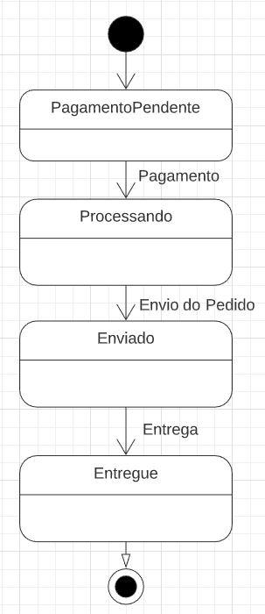

Figura 1. Diagrama de máquina de estados

O Diagrama de máquina de estado, representa o ciclo de vida de alguma coisa. Quais os estados que ela passa.

As classes serão estas:

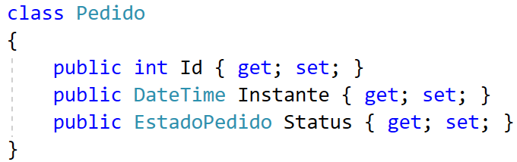

e

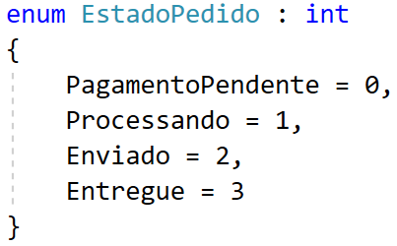

# Prática:

Crie um projeto chamado **Enumeracao**

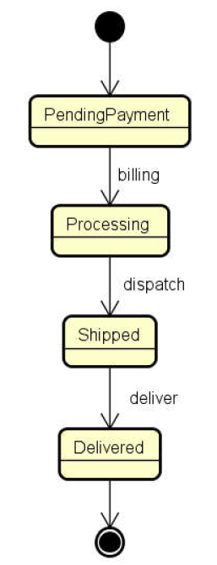

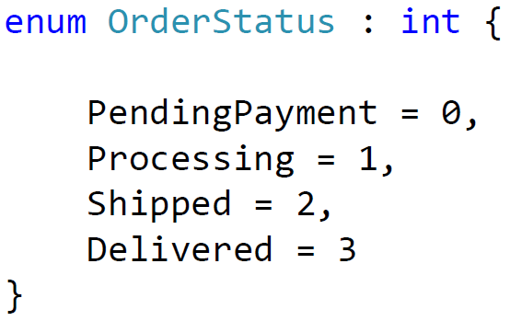

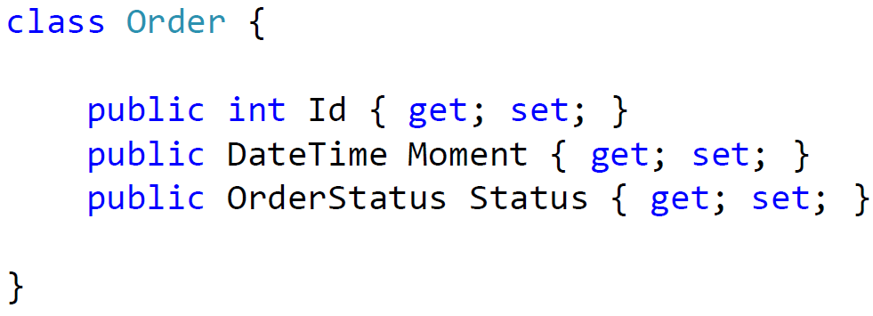

# Conversões

Para o tipo original: use casting

OrderStatus os1 = (OrderStatus)2;

int n1 = (int)OrderStatus.Processing;

string - enum:

string txt = OrderStatus.PendingPayment.ToString();

OrderStatus os = Enum.Parse<OrderStatus>("Delivered");

Console.WriteLine(os);

Console.WriteLine(txt);

Notação UML

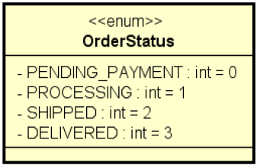

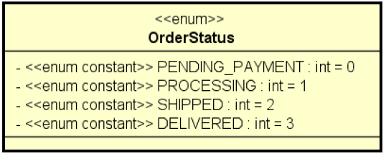

# GitHub

O código está na subpasta \Aula_08_Classe\ **Abstracao**

https://github.com/endroni/ProgramacaoDeAplicativos.git

# Referência:

Docs Microsoft – Herança em C# .NET – < https://docs.microsoft.com/pt-br/dotnet/csharp/tutorials/inheritance > Acessado dia 10 de dezembro de 2020.

Tutorial W3Schools – Inheritance - < https://www.w3schools.com/cs/cs_inheritance.asp > Acessado dia 10 de dezembro de 2020.